**3 РОЗРОБКА**

**3.1 ДІАГРАМА ПАКЕТІВ**

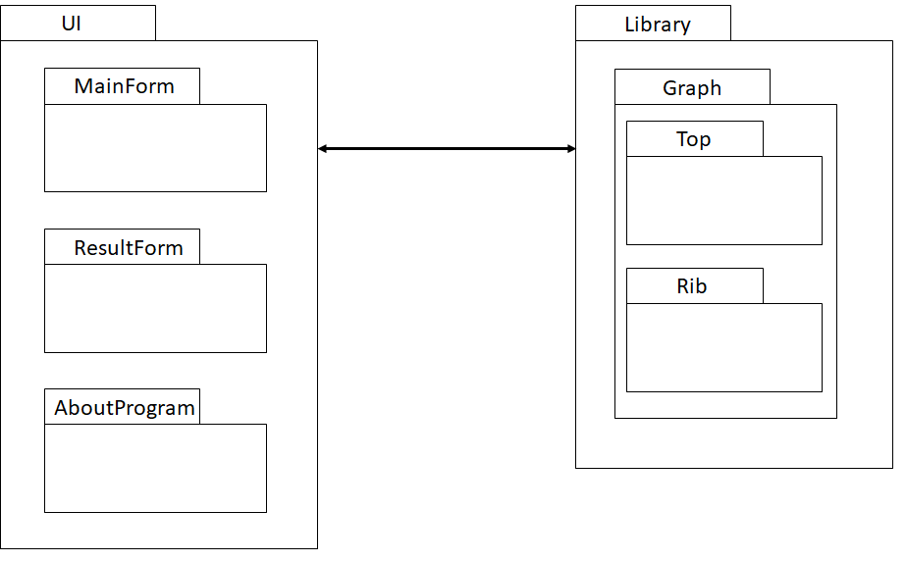

Рисунок 3.1 – Діаграма пакетів розробленої програми

**3.2 ДІАГРАМА КЛАСІВ**

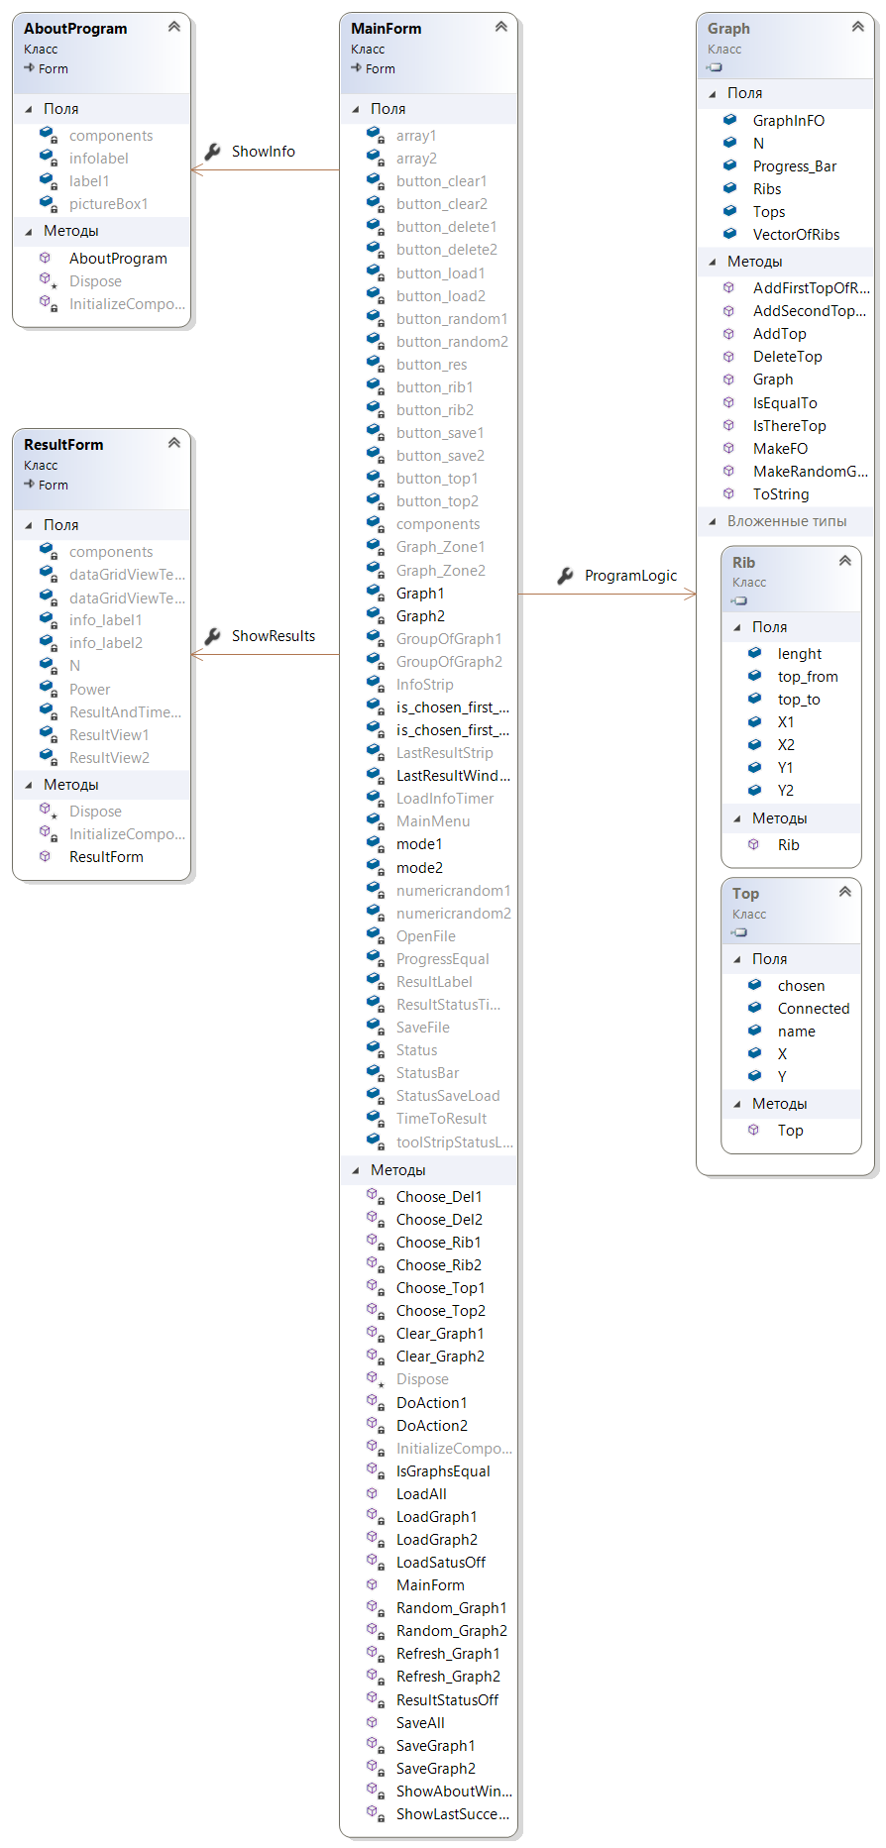

Рисунок 3.2 – Діаграма класів розробленої програми

**3.3 КЛЮЧОВІ МЕТОДИ КЛАССІВ**

**\* ­–** метод повторюється, замість цього символу може стояти цифра 1 або 2, в залежності від того, для якого графа буду застосовуватися цей метод, для першого або для другого.

Таблиця 3.3.1 – Методи класу “Graph”

|  |  |  |  |  |
| --- | --- | --- | --- | --- |
| **№** | **Назва** | **Призначення** | **Сигнатура** | **Призначення вхідних і вихідних параметрів** |
| **1** | MakeFO | Трансформує поточний граф в представлення FO | public void MakeFO() | – |
| **2** | AddTop | Додає нову вершину у граф | public void AddTop(int X, int Y) | X Y – фізичне положення вершини (місце кліку користувача) |
| **3** | AddFirstTopOfRib | Додає у буфер першу вершину ребра графу | public void AddFirstTopOfRib(int name) | name – назва першої вершини у ребрі |
| **4** | AddSecondTopOfRib | Додає нове ребро у граф на основі першої вершини у буфері | public void AddSecondTopOfRib(int name) | name – назва другої вершини у ребрі |
| **5** | DeleteTop | Видаляє задану вершину та всі прилеглі до неї ребра у графі | public void DeleteTop(int name) | name – назва вершини для видалення |
| **6** | IsEqualTo | Перевіряє графи на еквівалентність | public bool IsEqualTo(Graph second_graph) | second_graph – граф для порівняння, повертає true, якщо графи еквівалентні |
| **7** | MakeRandomGraph | Генерую випадковий граф | public void MakeRandomGraph(byte hights) | hights – кількість вершин |
| **8** | IsThereTop | Перевіряє, чи є в тому місці, де натиснув користувач вершина | public int IsThereTop(int X, int Y) | X Y – місце кліку користувача, повертає назву вершини, якщо вона є, повертає -1, якщо в цьому місці немає вершин |
| **9** | ToString | Повертає FO представлення поточного графу | public override string ToString() | – |
| **10** | IndexOfTop | Повертає індекс вершини по її назві | private int IndexOfTop(int name) | name – назва вершини, повертає індекс вершини name |
| **11** | IsExist | Перевіряє дублікати нових ребер | private bool IsExist(Rib newrib) | newrib – нове ребро у графі, повертає false якщо такого ребра немає та true якщо є |

Продовження таблиці 3.3.1

|  |  |  |  |  |
| --- | --- | --- | --- | --- |
| **12** | SearchLastTop | Рекурсивний метод для пошуку повних підграфів | Private void SearchLastTop(ref uint[] VectorOfRibs, ref byte count_of_cycles, ref List<byte> Used_Tops, byte pre_top, ref List<int>[] Tops_In_Fo, ref uint count, uint power) | VectorOfRibs – посилання на вектор повних підграфів, count_of_cycles – потужність підграфу, Used_Tops – колекція використаних вершин, pre_top – попередня знайдена вершина, Tops_In_FO – коллекція графу у представленні FO, count – кількість рекурсивно визваних методів, max_power – поточно шукана потужність графу |
| **13** | CopyCollection | Копіює колекцію в задану | private List<byte> CopyCollection(List<byte> Collection, uint length) | Повертає колекцію з length перших елементів колекції Collection |
| **14** | IsMatrixesAreEqual | Порівнює два вектори на еквівалентність | private bool IsMatrixesAreEqual(uint[] Matrix1, uint[] Matrix2) | Повертає true, якщо вектори Matrix1 та Matrix2 рівні, та false якщо ні |

Таблиця 3.3.2 – Методи класу “MainForm”

|  |  |  |  |  |
| --- | --- | --- | --- | --- |
| **№** | **Назва** | **Призначення** | **Сигнатура** | **Призначення вхідних і вихідних параметрів** |
| **1** | IsGraphsEqual | Перевірка графів на еквівалентність | private void IsGraphsEqual(object sender, EventArgs e) | Кнопка для порівняння графів |
| **2** | LoadAll | Десеріалізація графу з файлу *.JSON | public Graph LoadAll(string path) | Повертає десеріалізований об’єкт классу Graph з файлу, який знаходиться за адресою path |
| **3** | SaveAll | Серіалізація у файл *.JSON | public void SaveAll(Graph graph, string path) | Серіалізує екземпляр класу Graph за адресую path |
| **4** | LoadSatusOff | Сховати повідомлення про успішне завантаження графу с пам’яті | private void LoadSatusOff(object sender, EventArgs e) | – |
| **5** | ResultStatusOff | Сховати повідомлення про успішне порівняння графів | private void ResultStatusOff(object sender, EventArgs e) | – |
| **6** | ShowAboutWindow | Показати вікно «Інфо» | private void ShowAboutWindow(object sender, EventArgs e) | – |
| **7** | ShowLastSuccessfulResult | Показати вікно подробиць результату | private void ShowLastSuccessfulResult(object sender, EventArgs e) | – |
| **8** | Choose_Top* | Вибрати режим «встановити вершину» | private void Choose_Top*(object sender, EventArgs e) | – |

Продовження таблиці 3.3.2

|  |  |  |  |  |
| --- | --- | --- | --- | --- |
| **9** | Choose_Rib* | Вибрати режим «встановити ребро» | private void Choose_Rib*(object sender, EventArgs e) | – |
| **10** | Choose_Del* | Вибрати режим «видалити вершину» | private void Choose_Del*(object sender, EventArgs e) | – |
| **11** | Clear_Graph* | Видалити весь граф | private void Clear_Graph*(object sender, EventArgs e) | – |
| **12** | SaveGraph* | Зберегти граф | private void SaveGraph*(object sender, EventArgs e) | – |
| **13** | LoadGraph* | Завантажити граф з пам’яті | private void LoadGraph*(object sender, EventArgs e) | – |
| **14** | Refresh_Graph* | Подія «Paint» для графічного відображення графа на екрані | private void Refresh_Graph*(object sender, PaintEventArgs e) | – |
| **15** | DoAction* | Виконати дію відносно вибраного режиму | private void DoAction*(object sender, MouseEventArgs e) | – |
| **16** | Random_Graph* | Генерація випадкового графу | private void Random_Graph*(object sender, EventArgs e) | – |